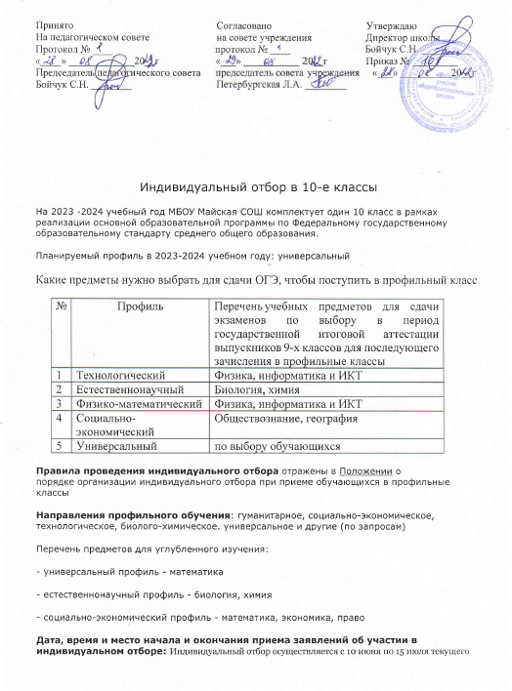

года (с 09.00 до 18.00). При наличии свободных мест осуществляется дополнительный прием в период с 5 по 25 августа.

Место подачи заявления -  Муниципальное бюджетное общеобразовательное учреждение Майская средняя общеобразовательная школа.

Адрес: 462821, Оренбургская область, Адамовский район, поселок Майский ул.Майская 20

**Сроки проведения индивидуального отбора и принятия решений по итогам индивидуального отбора – 10 рабочих дней с даты начала проведения индивидуального отбора.**

**Форма индивидуального отбора** - конкурсный отбор документов

**Критерии индивидуального отбора:**

- средний балл итоговых отметок по учебным предметам за курс основного общего образования (0-5 баллов)

- результаты государственной итоговой аттестации обучающихся, освоивших программы основного общего образования (0-5 баллов за ОГЭ по каждому предмету - русскому языку, математике, предмету по профилю)

- достижения обучающегося (победные и призовые места) в олимпиадах, интеллектуальных и спортивных состязаниях, конкурсных мероприятиях в области искусства, научно-исследовательской деятельности, научно-технического творчества, спорта различных уровней за последние 2 года (портфолио) (1-7 баллов за каждое достижение)

**Информирование обучающихся и родителей об итогах индивидуального отбора**

О решении приемной комиссии школа индивидуально информирует родителя (законного представителя) обучающегося не позднее 1 рабочего дня после подписания протокола

**Порядок и сроки подачи апелляции в случае несогласия с результатами индивидуального отбора**

В случае несогласия с решением комиссии родители (законные представители) обучающегося имеют право не позднее, чем в течение двух рабочих дней после дня ознакомления с результатами комиссии направить апелляцию путем подачи письменного заявления в конфликтную комиссию, созданную в школе, в которой обучающийся проходил индивидуальный отбор. Конфликтная комиссия рассматривает апелляцию о несогласии с баллами, выставленными по итогам 1 и 2 этапов индивидуального отбора, в течение 4 рабочих дней с момента ее поступления в конфликтную комиссию.

**Индивидуальный отбор в профильные 10 классы осуществляется в соответствии с документами:**

[Закон Оренбургской области "Об образовании](http://xn--90aar2alo.xn--p1ai/wp-content/uploads/2017/12/7.-%D0%9E%D0%B1-%D0%BE%D0%B1%D1%80%D0%B0%D0%B7%D0%BE%D0%B2%D0%B0%D0%BD%D0%B8%D0%B8-%D0%B2-%D0%9E%D1%80%D0%B5%D0%BD%D0%B1%D1%83%D1%80%D0%B3%D1%81%D0%BA%D0%BE%D0%B9-%D0%BE%D0%B1%D0%BB%D0%B0%D1%81%D1%82%D0%B8.pdf)в Оренбургской области"

[Постановление Правительства Оренбургской области](http://publication.pravo.gov.ru/Document/View/5600202202040020#:~:text=%D0%9F%D0%BE%D1%81%D1%82%D0%B0%D0%BD%D0%BE%D0%B2%D0%BB%D0%B5%D0%BD%D0%B8%D0%B5%20%D0%9F%D1%80%D0%B0%D0%B2%D0%B8%D1%82%D0%B5%D0%BB%D1%8C%D1%81%D1%82%D0%B2%D0%B0%20%D0%9E%D1%80%D0%B5%D0%BD%D0%B1%D1%83%D1%80%D0%B3%D1%81%D0%BA%D0%BE%D0%B9%20%D0%BE%D0%)"О случаях и порядке организации индивидуального отбора обучающихся при приеме либо переводе в государственные и муниципальные образовательные организации для получения основного общего и среднего общего образования с углубленным изучением отдельных учебных предметов или для профильного обучения от 01.02.2022 № 65-пп

[Порядок организации индивидуального отбора](http://publication.pravo.gov.ru/Document/View/5600202202040020?index=2&rangeSize=1) (приложение к Постановлению Правительства Оренбургской области от 01.02.2022 № 65-пп)

[Правила приема граждан на обучение](http://sladkowo.ucoz.ru/index/dokumenty/0-79) по образовательным программам

[Положение о порядке организации индивидуального отбора при приеме в профильные классы](http://sladkowo.ucoz.ru/grafik/polozhenie_ob_ind-otbore_v_profilnye_10_klassy.docx)

[Положение о приемной, предметной и конфликтной комиссии при организации индивидуального отбора.](http://sladkowo.ucoz.ru/grafik/polozhenie_o_priemnoj-predmetnoj_i_konfliktnoj_kom.docx)

 Рекомендуемые минимальные баллы для поступления в профильные классы

[Заявление](http://sladkowo.ucoz.ru/grafik/zajavlenie_dlja_prokhozhdenija_individualnogo_otbo.docx) для прохождения индивидуального отбора в 10 класс.

[Заявление](http://sladkowo.ucoz.ru/grafik/zajavlenie_v_komissiju_po_apelljacii.docx) в комиссию по апелляции

**Документы, представляемые для участия в индивидуальном отборе**

Прием документов для участия в индивидуальном отборе осуществляется в образовательном учреждении.

Индивидуальный отбор обучающихся осуществляется по личному заявлению родителей (законных представителей) обучающегося при предъявлении **оригинала документа**, **удостоверяющего личность родителя** (законного представителя), либо оригинала документа, удостоверяющего личность иностранного гражданина в Российской Федерации в соответствии со статьей 10 Федерального закона от 25 июля 2002 года N 115-ФЗ "О правовом положении иностранных граждан в Российской Федерации».

1. **Личное заявление заявителя** **или совершеннолетнего лица** об участии в индивидуальном отборе при приеме либо переводе обучающегося из другого образовательного учреждения в образовательное учреждение для получения основного общего и среднего общего образования с углубленным изучением отдельных предметов или для профильного обучения. (подлинник)

2. **Документы, свидетельствующие о преимущественном праве** на зачисление в учреждение (подлинник либо копия)

3. **Аттестат об основном общем образовании**(подлинник либо копия)

4. **Выписка из протоколов проверки результатов основного государственного экзамена по профильным предметам**. Представляется при подаче документов для участия в индивидуальном отборе в классы профильного обучения, заверяется руководителем образовательного учреждения, в котором обучающийся  ранее обучался  (подлинник либо копия)

[Приказ о мероприятиях  по информированию](http://sladkowo.ucoz.ru/grafik/prikaz_o_meroprijatijakh_po_informirovaniju_ob_ind.pdf) обучающихся, родителей об индивидуальном отборе в профильные классы